Anmeldeformular Blauring Riffig
Möchtest du gemeinsam mit gleichaltrigen Mädchen abenteuerliche, lustige und unvergessliche Momente erleben? Dann bist du beim Blauring Riffig genau richtig – melde dich jetzt an!

Den Blauring Riffig gibt es bereits seit 1980. Heute sind wir eine grosse Schar mit rund 90 Mitgliedern ab der 1. Klasse. Im Blauring haben wir ca. alle 2 Wochen ganz verschiedene Anlässe. Sei es etwas Cooles basteln, eine abenteuerliche Schnitzeljagd, gemeinsam am Feuer singen, eine grandiose Waldhütte bauen oder ein actionreiches Geländespiel mit der ganzen Schar – bei uns ist immer etwas los!

Unsere Gruppenstunden und Scharanlässe werden von motivierten Leiterinnen im Alter zwischen 15 und 25 Jahren geplant und durchgeführt. Mit viel Freude und Engagement sorgen sie für unvergessliche Erlebnisse!

Da bei unseren Aktivitäten Kosten entstehen, beispielsweise für Bastelmaterial, kleine Verpflegungen oder andere Materialien, beträgt der Jahresbeitrag pro Blauringmitglied
50 Franken. Damit können wir einen Teil dieser Ausgaben decken.

Hast du noch Fragen? Dann darfst du dich jederzeit ganz unkompliziert per Mail unter scharleitung@blauringriffig.ch melden.

Komm doch auch in den Blauring und deine Freizeit kann etwas erleben!
Wir freuen uns auf deine Anmeldung.

Liebe Grüsse vom Blauring Riffig Leitungsteam!


----------------------------------------------------------------------------------------------------------------------------
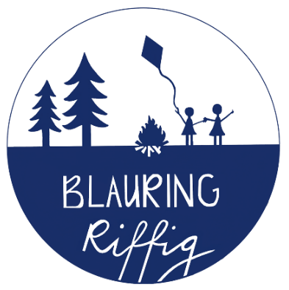
Name: __________________________________________
Vorname: _______________________________________
Adresse: _________________________________________
Handynummer: __________________________________
Emailadresse: ____________________________________
Geburtsdatum: __________________________________
Datum: __________________________________________

□󠄁 Hiermit erkläre ich, gemäß Art. 28 Abs.2 ZGB, mit der Veröffentlichung von Fotos, Videos oder Berichten meines Kindes mit Bezug auf die Vereinstätigkeit beim Blauring Riffig einverstanden zu sein.

Unterschrift eines Elternteils: ________________________________________

